Alifatické uhľovodíky
Pre pripomenutie: uhľovodíky sú organické zlúčeniny, zložené len z uhlíka a vodíka
-delenie uhľov.:1. alifatické uhľovodíky:a)nasýtené (alkány+cykloalkány),b)nenasýtené (alkény, alkíny)
2.aromatické uhľovodíky = arény (benzén, naftalén, styrén...) zložené len z uhlíka a = arény

alifatické uhľovodíky | Koncovka | všeobecný vzorec | Príklad
Alkány  -nasýtená uhľ.  -acyklické | -________  vyjadruje prítomnosť len jednoduchých väzieb medzi uhlíkmi v uhľov.reťazci | C_{n}H_{2n+2}  (kde n = 1, 2, 3, ...) | metán  etán  propán
Cykloalkány  -nasýtené uhľ., cyklické | predpona__________ + koncovka –_____ | C_{n}H_{2n}  (kde n = 3, 4 ...) | cyklopropán  cyklobután
Alkény  - nenasýtené uhľ.  -acyklické | -________  vyjadruje prítomnosť ____ dvojitej väzby  medzi uhlíkmi v uhľov.reťazci | C_{n}H_{2n}  (kde n = 2, 3, ...) | propén  but-1-én  but-2-én
Alkíny  - nenasýtené uhľ.  -acyklické | -________  vyjadruje prítomnosť jednej _______väzby medzi uhlíkmi v uhľov.reťazci | C_{n}H_{2n-2}  (kde n = 2, 3, ...) | but-1-ín  but-2-ín
- od najjednoduchších alifatických uhľovodíkov sú odvodené skoro všetky organické zlúčeniny, ich názvoslovie tvorí základ názvov zložitejších derivátov uhľovodíkov (okrem C+H majú aj -N,O, S – Cl,)
Alkány
- nenasýtené / nasýtené cyklické / acyklické uhľovodíky, ktoré vo svojej molekule obsahujú len _____________nepolárne kovalentné väzby (σ-väzby – čítaj sigma)  - starší názov parafíny (z latinského málo zlúčivý)  - z hľadiska štruktúry môžu byť lineárne (s priamym uhlíkovým reťazcom), alebo rozvetvené (majú aj terciárny alebo kvartérny uhlík)  - názvoslovie: tvoria homologický rad, v ktorom sa každý nasledujúci člen líši od predchádzajúceho konštantnou relatívnou atómovou hmotnosťou __Ar(C)+2.Ar(H)=_______________ a homologickým prírastkom – CH₂-  Názov alkánu Sumárny molek.vz Štruktúrny vzorec Racionálny vzorec  metán CH₄ 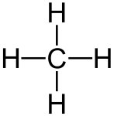 CH₄  etán C₂H₆ 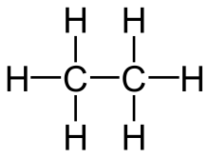 CH₃-CH₃  propán C₃H₈ 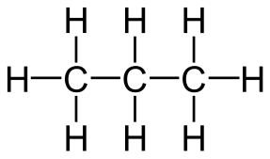 CH₃-CH₂-CH₃  bután C₄H₁₀ 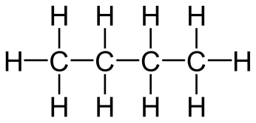 CH₃-(CH₂)₂-CH₃  pentán C₅H₁₂ 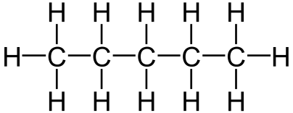 CH₃-(CH₂)₃-CH₃  hexán C₆H₁₄ 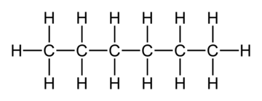 CH₃-(CH₂)₄-CH₃  heptán C₇H₁₆ 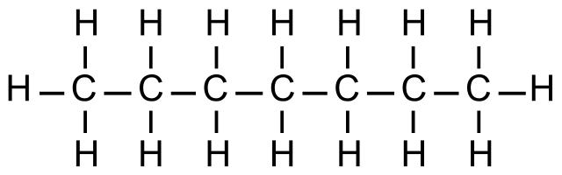 CH₃-(CH₂)₅-CH₃  oktán C₈H₁₈ 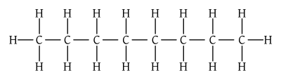 CH₃-(CH₂)₆-CH₃  nonán C₉H₂₀ 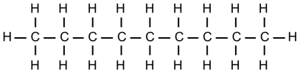 CH₃-(CH₂)₇-CH₃  dekán C₁₀H₂₂ 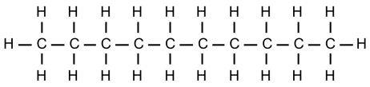 CH₃-(CH₂)₈-CH₃  - okolo väzby C - C môže dochádzať k rotácii a tým k vzniku rôznych konformácií molekúl, napríklad u etánu:  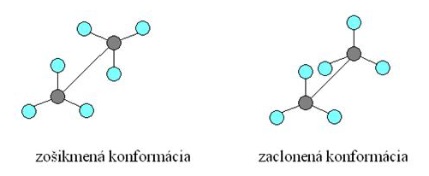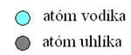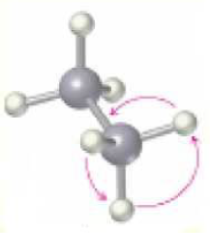  __________________ E výhodnejšia je:_______________  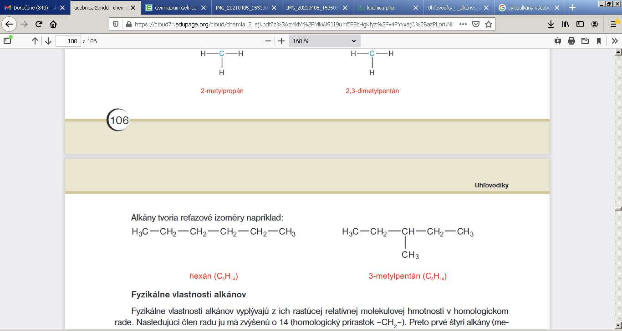  - výskyt: plynné v zemnom plyne, kvapalné+tuhé v rope, tuhé v uhlí  - fyzikálne vlastnosti:  - skupenstvo: závisí od dĺžky uhlíkového reťazca (od počtu C)  - plynné – všetky alkány s počtom uhlíkov C₁ – C₄  - kvapalné – všetky alkány s počtom uhlíkov C₅ – C₁₅  - tuhé – všetky alkány s počtom uhlíkov vyšším ako C₁₅  - vzhľad: sú bezfarebné látky, kvapalné alkány s nižšou teplotou varu páchnu po benzíne, všetky ostatné sú bez zápachu  - nerozpustnosť – sú nepolárne látky – majú nepolárne väzby v molekule medzi C a C ale aj C a H sa rozpúšťajú veľmi dobre v nepolárnych rozpúšťadlách (benzén) a nerozpúšťajú sa v polárnych rozpúšťadlách (voda), kvapalné alkány sú samotné dobrými rozpúšťadlami nepol. látok  - teplota topenia a teplota varu: stúpa so zvyšujúcim sa počtom uhlíkov  - chemické vlastnosti:  - všetky sú horľavé, s kyslíkom horia na CO₂ a H₂O  Úloha: Zapíšte horenie metánu chemickou reakciou a reakciu vyrovnajte:  - inak sú pomerne málo reaktívne, reagujú až pri vyšších teplotách alebo vplyvom UV žiarenia  - v molekule obsahujú len nepolárne väzby -štiepia sa homolyticky, pričom vznikajú radikály s voľným elektrónom  - typickými reakciami sú :  - radikálové substitúcie – dochádza k nahradeniu atómu vodíkov napr. halogenácia - chlorácia,  - eliminácia – dochádza k zvýšeniu násobnosti väzieb (napr. dehydrogenácia)  - oxidácia = horenie, napr. metánu – kúrenie zemným plynom, silne exotermická reakcia, pri kt. vzniká teplo Q  Radikálová substitúcia – prebieha v 3 krokoch:  1.INICIÁCIA=začatie reakcie, vznik radikálov – z nepolárnych molekúl napr. Cl₂ - pre ich vznik je potrebné UV žiarenie  2.PROPAGÁCIA=šírenie, reakcia radikálov so substrátom a vznik nových radikálov  3.TERMINÁCIA=ukončenie, zánik radikálov ich vzájomnou reakciou  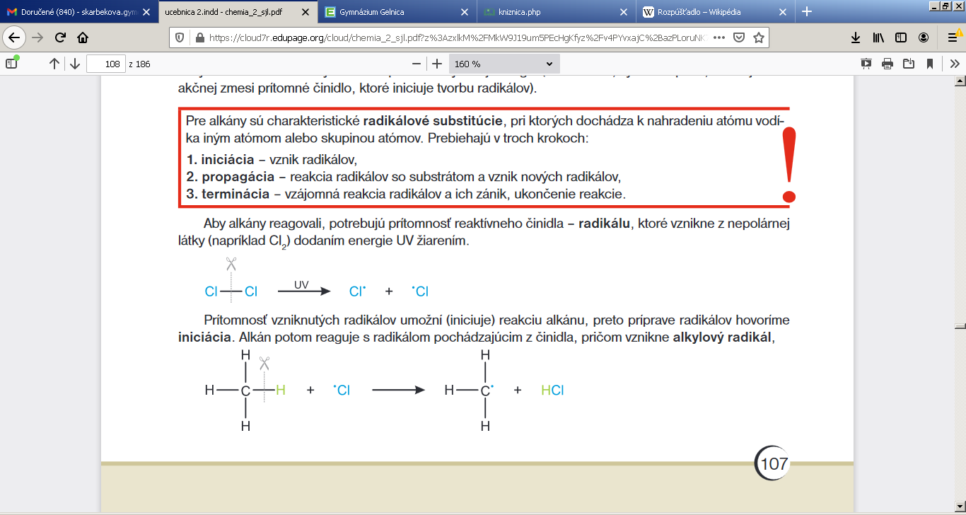  Vzniknutý radikál chlóru iniciuje reakciu s alkánom, pričom vznikne alkylový radikál (napr.metylový CH_{3·}): CH₄ + ·Cl → CH_{3·} + HCl    Metylový radikál reaguje s ďalšou molekulou Cl₂ :  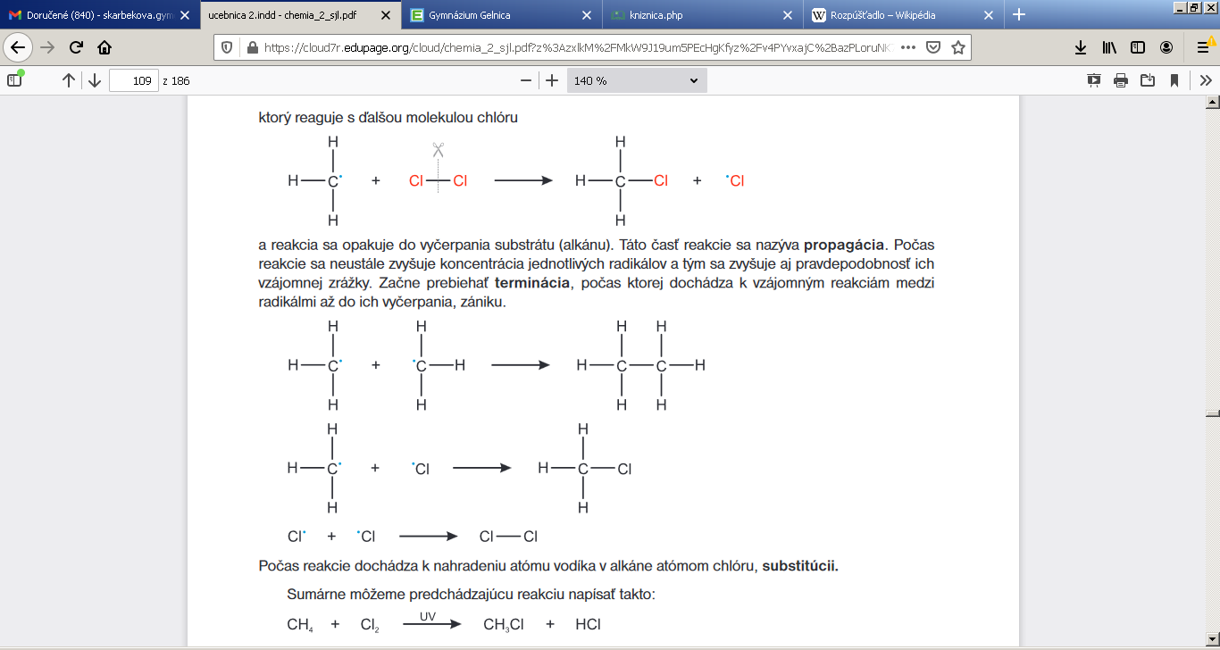  Cl    Pomenujte produkty reakcie:______________ ___a______________________  V nadbytku Cl₂ prebieha substitúcia do ďalších stupňov – vzniká:_dichlórmetán CH₂Cl₂______________, ______________________,_CCl₄__________________  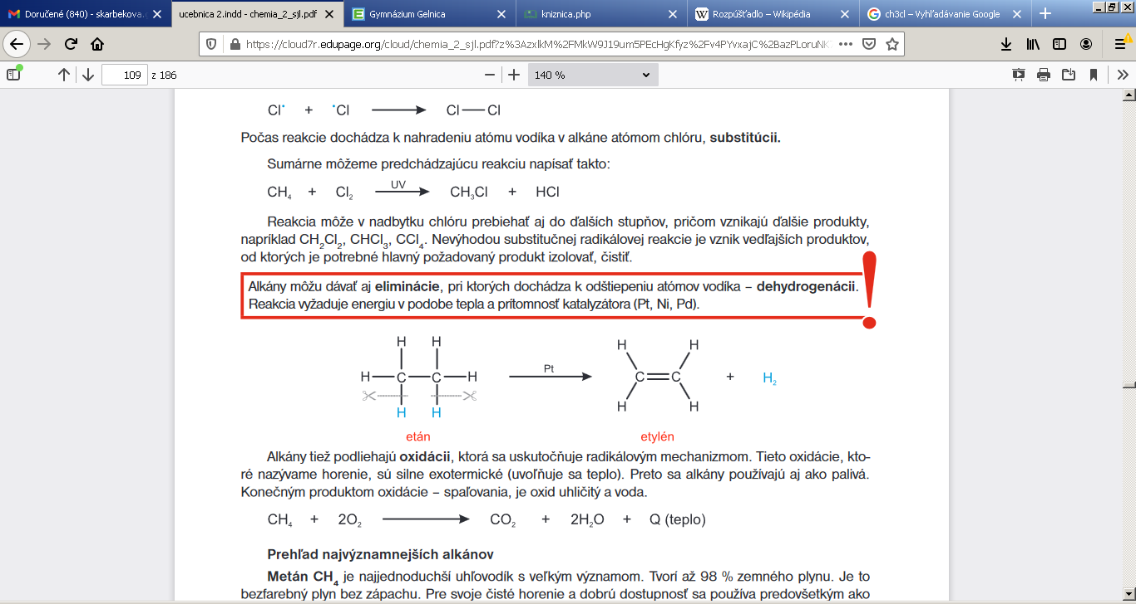  _________________etán_________ ____etén_______  Príprava alkánov: adíciou vodíka=___hydrogenácia________ na nenasýtené uhľovodíky (alkény, alkíny)  - Úloha: Zapíšte adíciu vodíka na etén.  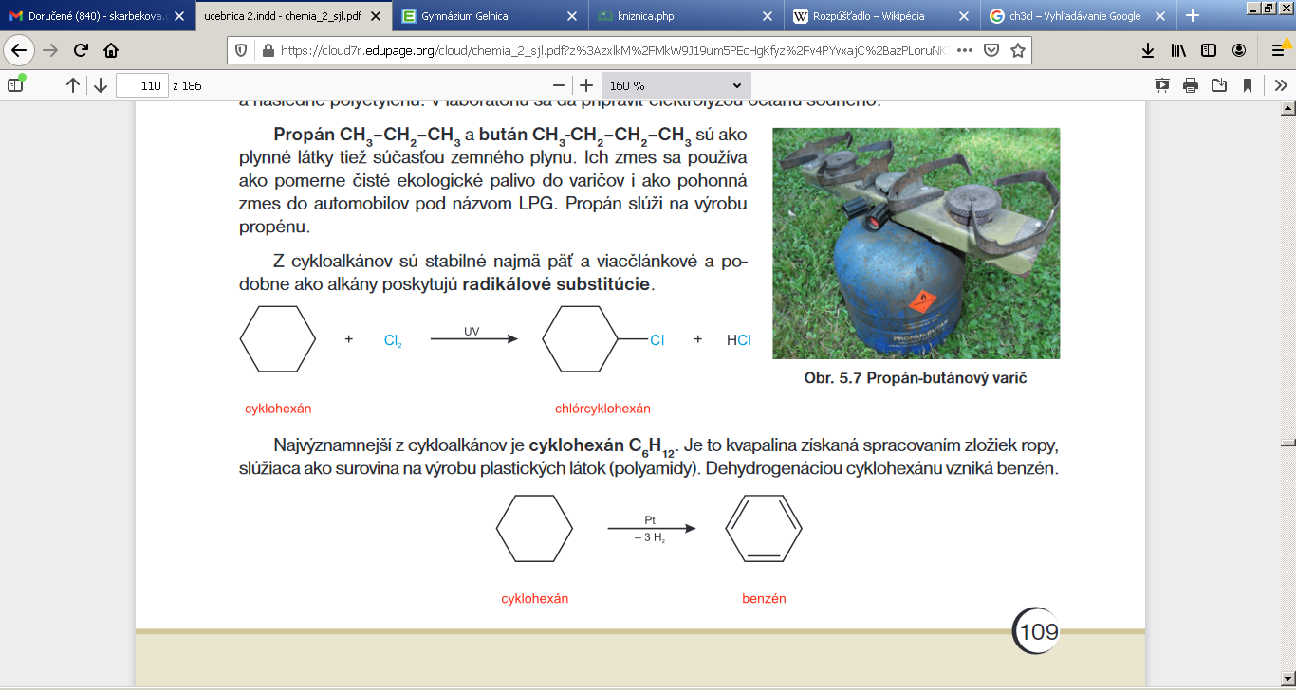  - najdôležitejšie alkány:  - metán –CH₄ je bezfarebný plyn bez zápachu, tvorí hlavnú zložku zemného plynu (98%), bahenného plynu (vzniká pri rozklade rastlín v bahne) a bioplynu, metán vzniká i v baniach, nie je jedovatý ale znižuje obsah kyslíka vo vzduchu, môže spôsobiť výbuch, používa sa na výrobu metanolu, acetylénu, vodíka, sadzí(farbivo pneumatík), chlórovaných derivátov, acetaldehydu, kyseliny octovej.  Spolu s CO₂ je významným skleníkovým plynom prispievajúcim ku globálnemu otepľovaniu.  - etán - v malom množstve je v zemnom plyne, prevažne sa získava z ropy, vyrába sa z neho etén a z neho polyetylén (plast)  - propán a bután – sú spolu s metánom v zemnom plyne, bezfarebné plyny bez zápachu, horľavé, používajú sa ako pohonné látky (LPG) - propán-butánová zmes, čistým butánom sa plnia zapaľovače  - izooktán - 2,2,4-trimetylpentán - používa sa na určovanie kvality benzínu ako oktánové číslo (okt.číslo 100) čím je oktánové číslo vyššie, tým je benzín kvalitnejší a odolnejší proti samovznieteniu (klepaniu motora)  Natural 95 znamená, že benzín obsahuje 95% izooktánu a 5% n-heptánu (má oktánové číslo 0).  Zapíšte: 2,2,4-trimetylpentán n-heptán |   - Existujú aj alkány s vyšším počtom uhlíkov ako 10?  11C___________  12C___________  Aká zlúčenina je na obrázku?  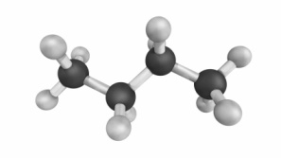  - Aké sumárne vzorce by mali:  - alkány s 25 uhlíkmi  - alkény so 70 uhlíkmi  - cykloalkány so 70 uhlíkmi  d) alkíny so 14 uhlíkmi  - Zopakujme si pojmy, akými reakciami sú:  a) substitúcia  b) eliminácia  c)adícia  X(C)=2,5  X(H)=2,2  - Benzín sa používa na odstraňovanie niektorých mastných škvŕn alebo trávy na oblečení. Na základe akých vlastností je to možné?  Čo je ekologickejšie?  Kúrenie drevom, uhlím, zemným plynom?  Čo je radikál?  Čo je antioxidant?  Cl  Cl  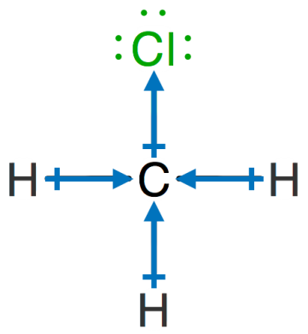  Ktoré z alkánov nájdeme v domácnosti? Pomôžte si obrázkami.    

